**Отчёт о тестировании игры Snake And Ladders**

Тестировщик: Веремеенко Михаил Александрович

Тест 1 (29.12.2024)

При тестировании программы были выявлены ошибки:

1. Функция MainMenuText ничего не делает и не имеет смыс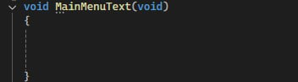

2. На ввод в консоль нет ограничений на вводимые символы, из-за этого программа выполнится столько раз, сколько введено символов.

Было: 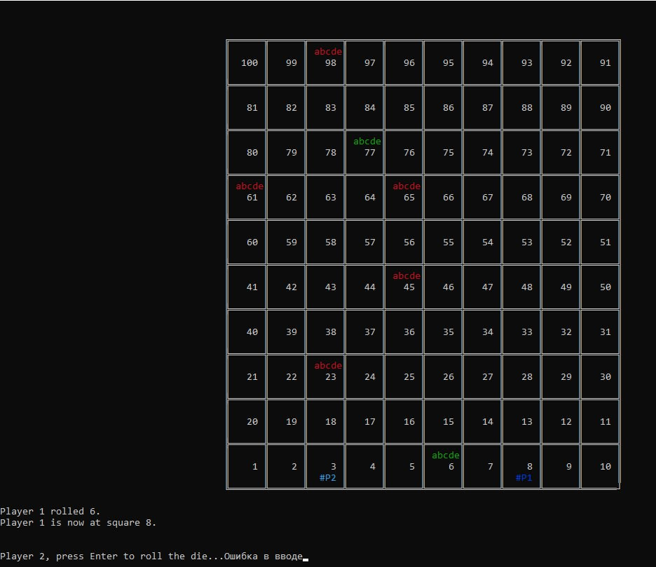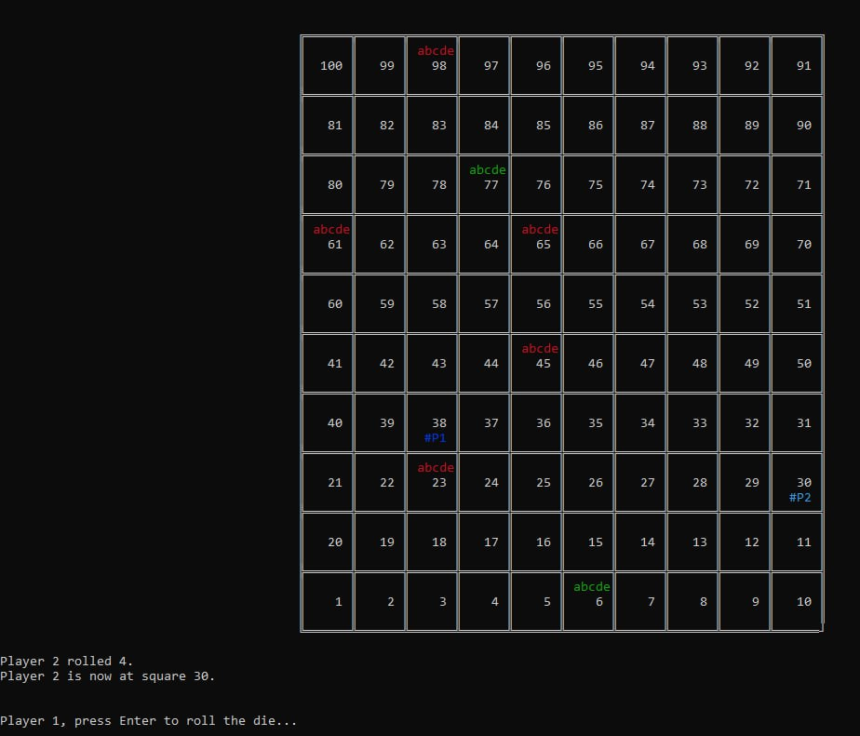

Стало:

3. функция //#include <wchar.h> хоть и закомментирована но она ничего не меняет.

4. нет защиты от переполнения из-за которой появляется ошибка при финише.

Тест 2 (31.12.2024)

При тестировании обновлённой версии игры ошибок не было найдено.

Тест 3 (31.12.2024)

При тестировании обновлённой версии игры ошибок не было найдено.

Тест 4 (01.01.2025)

При тестировании обновлённой версии игры ошибок не было найдено.